Landeszentrum Gesundheit NRW und ZTG zum vierten Mal auf der conhIT: Landesgemeinschaftsstand Nordrhein-Westfalen voll besetzt

Bochum, 12. April 2018 – Vom 17. bis 19 April 2018 findet in Berlin die Connecting Healthcare IT (conhIT) statt, Europas größte Fachmesse für Informationstechnologien im Gesundheitswesen. Das Landeszentrum Gesundheit Nordrhein-Westfalen (LZG.NRW) und die ZTG Zentrum für Telematik und Telemedizin GmbH organisieren zum vierten Mal den Landesgemeinschaftsstand Nordrhein-Westfalen. Das Interesse der Aussteller am Landesgemeinschaftsstand ist ungebrochen hoch: Insgesamt 18 nordrhein-westfälische Unternehmen, Hochschulen und Landesinstitutionen präsentieren unter dem Motto „Germany at its best“ in Berlin Innovationen, Entwicklungen und Neuheiten rund um die Themen Telematik im Gesundheitswesen, Telemedizin und Gesundheits-IT.
Die Aussteller auf dem Landesgemeinschaftsstand Nordrhein-Westfalen präsentieren IT-Lösungen und Produkte für den digitalen Austausch von Behandlungsdaten zwischen Krankenhäusern und Praxen, für die Kommunikation zwischen Patienten und Ärzten von zu Hause aus bis hin zur Umsetzung elektronischer Medikationspläne. Die Bandbreite der Aussteller reicht dabei von Unternehmen wie der Duria eG (Praxisinformationssysteme) über G-DATA (Sicherheitssoftware) bis hin zu DATATREE (Datensicherheit).

Nordrhein-Westfalen fördert seit Jahren kontinuierlich innovative Projekte aus dem Bereich Telematik und Telemedizin. Einige konkrete Ergebnisse dieser Förderungen werden am Landesgemeinschaftsstand präsentiert. Nutzen Sie die Gelegenheit, sich vom 17. bis 19. April 2018 vor Ort ein Bild vom Gemeinschaftsauftritt des Landes Nordrhein-Westfalen zu machen sowie Unternehmen, Hochschulen und Institutionen kennen zu lernen.

Bitte akkreditieren Sie sich hier: http://www.conhit.de/Presse/Akkreditierung/

Mehr Informationen zum Landesgemeinschaftsstand Nordrhein-Westfalen und zu den Mitausstellern bekommen Sie hier: https://www.ztg-nrw.de/veranstaltungen/conhit2018/

Unsere Mitaussteller

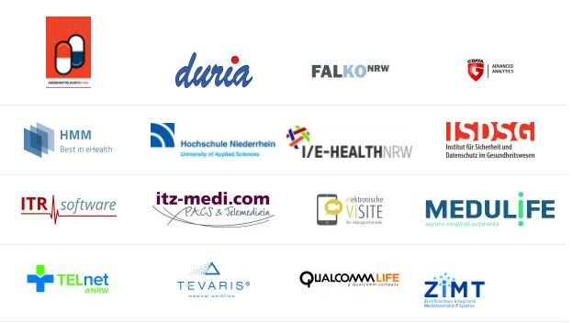

Landeszentrum Gesundheit Nordrhein-Westfalen (LZG.NRW)
Das Landeszentrum Gesundheit Nordrhein-Westfalen unterstützt als fachliche Leitstelle die Landesregierung und die Kommunen in allen gesundheitlichen Fragen. Zudem ist das LZG.NRW mit der Konkretisierung des Gesundheitscampus Nordrhein-Westfalen, der Entwicklung neuer Versorgungsstrukturen, Prävention und Gesundheitsförderung, der Produkt- und Anwendungssicherheit von Arzneimitteln und der Förderung der nordrhein-westfälischen Gesundheitswirtschaft beauftragt.
www.lzg.nrw
ZTG Zentrum für Telematik und Telemedizin GmbH
Das ZTG Zentrum für Telematik und Telemedizin hat sich zum Ziel gesetzt, moderne Informations- und Kommunikationstechnologien in das Gesundheitswesen nutzerorientiert einzuführen und zu verbreiten, um die Versorgungsqualität entlang der steigenden Anforderungen zu stärken. Neben Beratung, Gutachten und Projekten befördert ZTG die wichtige Vernetzung der Marktteilnehmer. Seit ihrer Gründung im Jahre 1999 hat sich das Kompetenzzentrum als feste Instanz im Markt der Gesundheitstelematik etabliert.
www.ztg-nrw.de

Kontakt:
ZTG Zentrum für Telematik und Telemedizin GmbH
Birthe Klementowski
Tel. 0234 / 973517 - 36
E-Mail: b.klementowski@ztg-nrw.de

